**Nội dung môn Lý 9 – HK1_2021 - 2022**

**Tuần 1. Bài 1. Mối liên hệ giữa cường độ dòng điện (CĐDĐ) và hiệu điện thế (HĐT) ở 2 đầu dây dẫn**

**Mục tiêu:**

-Nêu được cách bố trí và tiến hành thí nghiệm khảo sát sự phụ thuộc của cường độ dòng điện vào hiệu điện thế giữa hai đầu dây dẫn.

-Vẽ và sử dụng được đồ thị biểu diễn mối quan hệ I, U từ số liệu thực nghiệm.

-Nêu được kết luận về sự phụ thuộc của cường độ dòng điện vào hiệu điện thế giữa hai đầu dây dẫn.

**Nội dung ghi chép**

I. Thí nghiệm về mối liên hệ giữa cường độ dòng điện (CĐDĐ) và hiệu điện thế (HĐT) ở 2 đầu dây dẫn:

Nhận xét:

Hiệu điện thế giữa hai đầu dây dẫn tăng (hoặc giảm) bao nhiêu lần thì cường độ dòng điện chạy trong dây dẫn đó **tăng (hoặc giảm) bấy nhiêu lần.**

Kết luận:

**Cường độ dòng điện chạy qua dây dẫn tỉ lệ thuận với hiệu điện thế đặt vào 2 đầu dây dẫn đó**

**II. Đồ thị biểu diễn sự thay đổi của CĐDĐ theo HĐT:**

**Kết luận:**

**Đồ thị biểu diễn sự thay đổi của CĐDĐ theo HĐT là một đường thẳng đi qua gốc tọa độ O (U=0, I=0)**

Đồ thị ở hình H.13 biểu diễn cho một hàm số có dạng I = aU, trong đó a là một hằng số. Hãy xác định hằng số a này, từ đó xác định:

- Cường độ dòng điện chạy qua dây dẫn khi hiệu điện thế là 1,8V.

- Hiệu điện thế giữa hai đầu dây dẫn khi cường độ dòng điện là 0,32A.

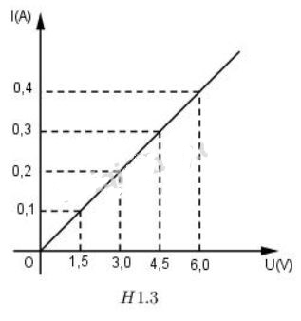

**Lời giải chi tiết**

Vì đồ thị ở hình H1.3 (sgk) biểu diễn hàm số I = aU nên ta thay một giá trị bất kì của I và U tương ứng trên đồ thị vào:

Ví dụ:

0,1 = a.1,5, suy ra a = 1/15

0,3 = a.4,5, suy ra a = 1/15

…

Vậy a là hằng số không đổi bằng 1/15. Và hàm số có dạng: I=115UI=115U

Khi hiệu điện thế là 1,8V thì cường độ dòng điện là: I=115.1,8=0,12VI=115.1,8=0,12V

Khi cường độ dòng điện là 0,32A ta có: 0,32=115U⇒U=4,8V0,32=115U⇒U=4,8V .

**BÀI 2: ĐIỆN TRỞ DÂY DẪN. ĐỊNH LUẬT OHM**

**Mục tiêu:**

- Nêu được điện trở của một dây dẫn đặc trưng cho mức độ cản trở dòng điện của dây dẫn đó.

- Nêu được điện trở của một dây dẫn được xác định như thế nào và có đơn vị đo là gì.

- Phát biểu được định luật Ôm đối với một đoạn mạch có điện trở.

**Nội dung ghi chép**

HĐ 1:

Hãy tìm hiểu và rút ra các nhận xét, kết luận.

Trong một thí nghiệm khảo sát sự phụ thuộc của I vào U với hai đầu dây dẫn khác nhau và sai số của dụng cụ đo không đáng kể, người ta lập được bảng số liệu sau (Bảng 1).

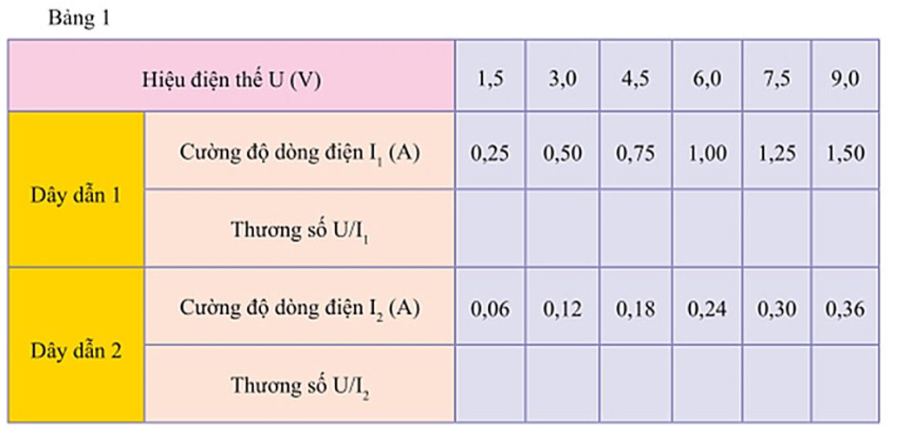

Em hãy trả lời:

- Cùng một hiệu điện thế đặt vào hai dây dẫn, cường độ dòng điện qua chúng như nhau hay khác nhau? Em hãy trả lời:

- Tính thương số U/I đối với mỗi dây dẫn, điền kết quả vào bảng 1 và nêu nhận xét về giá trị của thương số U/I :

+ đối với mỗi dây dẫn ;

+ đối với hai dây dẫn khác nhau.

**Lời giải chi tiết**

- Cùng một hiệu điện thế đặt vào hai đầu dây dẫn khác nhau thì cường độ dòng điện qua chúng sẽ khác nhau.

- Thương số U/I1=6U/I1=6 và U/I2=25U/I2=25

- Đối với mỗi dây dẫn thì thương số U/I luôn bằng nhau.

- Với 2 dây dẫn khác nhau thì thương số U/I cũng khác nhau.

Nhận xét : Với mỗi hiệu điện thế xác định đặt vào dây dẫn, điện trở của dây dẫn càng lớn thì cường độ dòng điện qua dây dẫn đó càng **nhỏ**. Ta nói dòng điện bị cản trở càng nhiều.

Kết luận:

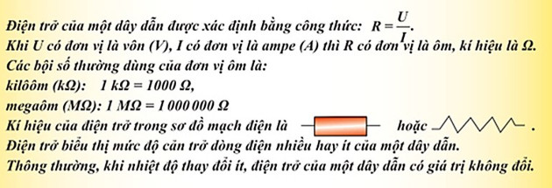

**II. Định luật Ohm:**

**HĐ 2:**

Hãy tìm hiểu và trả lời:

Em hãy trả lời:

Hai dây dẫn khác nhau có các điện trở là R1 và R2. Mỗi dây dẫn được nối vào nguồn hiệu điện thế U như nhau. Cường độ dòng điện qua các dây dẫn là I1,I2 với I1=3I2.

- Tính tỉ số R1/R2.

- Tăng hiệu điện thế ở hai đầu của mỗi dây dẫn lên gấp đôi. Trong các đại lượng R1, R2, I1, I2 đại lượng nào thay đổi và thay đổi như thế nào ?

**Lời giải chi tiết**

- Tính tỉ số R1/R2: Theo định luật Ôm ta có công thức:

{I1=U/R1

I2=U/R2

Mà I1=3I2 nên U/R1=3U/R2⇒R1/R2=1/3

- Khi tăng hiệu điện thế lên gấp đôi thì điện trở R1 và R2 không đổi chỉ có I1 và I2 thay đổi.

Vì I1=U/R1 nên khi U tăng gấp đôi I1 cũng tăng gấp đôi.

Vì I2=U/R2 nên khi U tăng gấp đôi I2 cũng tăng gấp đôi.

Kết luận:



BTVN:

**Đề bài**

Phát biểu và viết công thức của định luật Ôm. Nêu tên gọi và đơn vị đo của các đại lượng trong công thức.

Một dây dẫn có điện trở R. Đặt vào hai đầu dây dẫn một hiệu điện thế U, cường độ dòng điện qua dây là I = 0,2A.

- Giữ nguyên hiệu điện thế U, thay dây dẫn trên bằng một dây dẫn khác có điện trở R’ = 2R thì cường độ dòng điện I’ qua dây là bao nhiêu ?

- Giữ nguyên dây dẫn R, tăng hiệu điện thế hai đầu dây dẫn lên đến giá trị U″=3U thì cường độ dòng điện qua dây là bao nhiêu ?